CARTA AO EDITOR
Estimados Editores,

Após revisão da leitura, nós, autores do manuscrito intitulado “Práticas pessoais e profissionais de promoção da atividade física em agentes comunitários de saúde“, aprovamos sua submissão na Revista Brasileira de Atividade Física e Saúde. Acreditamos que o manuscrito seja de interesse aos leitores da revista porque aborda um tema importante para a área de saúde pública que é o papel do agente comunitário de saúde (ACS) como agente promotor de saúde através da promoção da AF, principalmente pelo aconselhamento a prática de AF, este manuscrito investiga os níveis de AF destes profissionais e os relaciona com sua prática profissional. Elaboramos este ensaio dividido em três momentos, uma introdução que aborda a importância do ACS na ESF com seu papel como promotor de saúde que inclui a prática da AF e como mediador entre o sistema de saúde e a comunidade em que atua, depois demonstramos como a relação entre prática profissional e níveis de AF estavam relacionados que nos levam a pensar em ações de promoção da AF para estes profissionais que tanto representam a população de seu entorno e por último, propomos futuras questões de pesquisa nesta área. Nós declaramos que o referido trabalho não fora submetido, tão menos publicado, em nenhum outro periódico. Declaramos também a inexistência de conflito de e interesses particulares e que o trabalho faz parte de um projeto maior que recebeu financiamento da FAPESP e a primeira autora era na época bolsista CAPES.
Taynã Ishii dos Santos
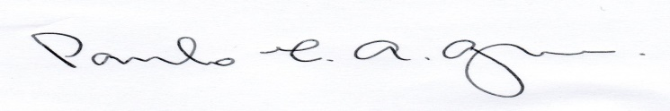
Paulo Henrique Guerra
Douglas Roque Andrade
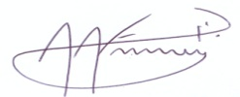
Alex Antonio Florindo

São Paulo, 21 de janeiro de 2015.

